ПРАВИЛА
Международного молодежного конкурса социальной антикоррупционной рекламы «Вместе против коррупции!»

I. Общие положения
1.1. Организатором Международного молодежного конкурса социальной антикоррупционной рекламы «Вместе против коррупции!» (далее – конкурс) является Генеральная прокуратура Российской Федерации.
1.2. Участниками конкурса могут быть граждане любого государства
(авторы-физические лица или творческие коллективы) в возрасте от 14 до 35 лет.
1.3. Номинации: «Лучший плакат» и «Лучший видеоролик».
1.4. Тема: «Вместе против коррупции!».
1.5. Конкурсные работы (плакаты и видеоролики) принимаются на сайте конкурса www.anticorruption.life на официальных языках Организации
Объединенных Наций: английском, арабском, испанском, китайском, русском, французском.
1.6. Начало приема конкурсных работ – 01.05.2020 (с 10:00 по московскому времени); окончание приема конкурсных работ – 01.10.2020 (в 18:00 по московскому времени).

II. Цели и задачи конкурса
2.1. Цели конкурса – привлечение молодежи к участию в профилактике коррупции, к разработке и использованию социальной антикоррупционной рекламы для предотвращения коррупционных проявлений; формирование практики взаимодействия общества с органами, осуществляющими деятельность в сфере борьбы с коррупцией, в антикоррупционном просвещении населения.
2.2. Задачи конкурса: антикоррупционное просвещение населения; формирование в обществе нетерпимого отношения к коррупционным проявлениям; привлечение внимания общественности к вопросам противодействия коррупции, а также роли органов прокуратуры и иных государственных органов, осуществляющих деятельность в этой сфере, результатам такой деятельности. укрепление доверия к органам прокуратуры и иным государственным органам, осуществляющим деятельность в сфере борьбы с коррупцией; формирование позитивного отношения к проводимой ими работе;

III. Регистрация участников конкурса.
Технические требования к конкурсным работам.

3.1. Для участия в конкурсе необходимо пройти регистрацию на официальном сайте конкурса, заполнив регистрационную форму и подтвердить свое согласие с Правилами конкурса, а также согласие на обработку персональных данных. Конкурсные работы в электронном виде загружаются через личный кабинет на официальном сайте конкурса.
3.2. Форматы предоставления файла в номинации «Лучший плакат»: JPG, разрешение в соответствии с форматом А3 (297 х 420 mm) с корректным соотношением сторон и разрешением 300 dpi. Физический размер одного файла не более 15 Мб.
3.3. Форматы предоставления файла в номинации «Лучший видеоролик»:
mpeg 4, разрешение не более 1920 х 1080р, физический размер файла не более 300 Мб. Длительность: не более 120 сек. Звук: 16 бит, стерео.
3.4. Плакаты в обязательном порядке должны содержать пояснительный текст на английском языке с указанием фамилии, имени, возраста автора (названия творческого коллектива), государства, текстового содержания плаката и его авторского названия.
3.5. Видеоролики в обязательном порядке должны содержать смонтированные субтитры на английском языке с синхронным сопровождением видеоряда и указанием фамилии, имени, возраста автора (названия творческого коллектива), государства, авторского названия работы.

Примерные варианты расположения пояснительного текста и субтитров на конкурсных работах:

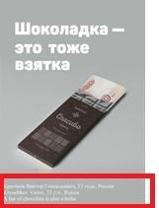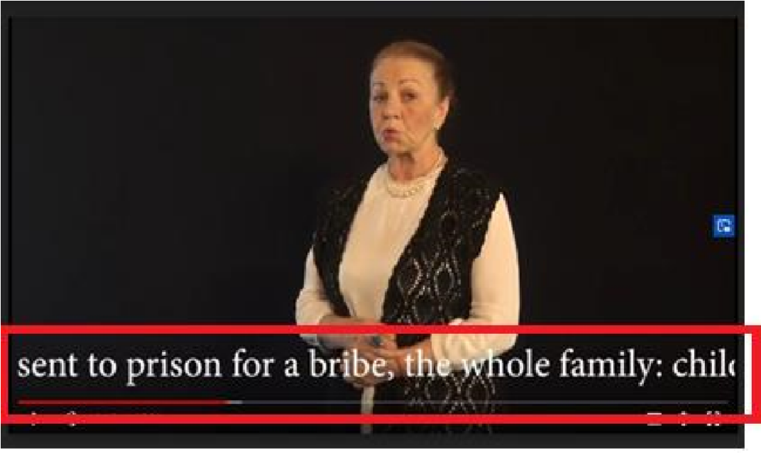

(плакат) (видеоролик)

Дубатовка Кристина, 26 лет, Беларусь

«Не бери чужое»
Dubatovka Kristina, 26 y.o., Belarus
«Don’t take what is not yours»
Крючков Виктор, 33 года, Россия
Kryuchkov Victor, 33 y.o., Russia «A bar of chocolate is also a bribe»

IV. Рассмотрение и проверка конкурсных работ.

4.1. Организатором, в том числе с привлечением представителей компетентных органов государств участников конкурса, изъявивших желание принять участие в проверке работ, из всех поступивших в рамках конкурса работ осуществляется отбор 100 лучших плакатов и 100 лучших видеороликов, которые в срок до 20.10.2020 (до 10:00 по московскому времени) размещаются организатором на официальном сайте конкурса в разделе «Работы конкурсантов» для Онлайн-голосования.
4.2. Конкурсные работы проверяются на соответствие следующим критериям: соответствие конкурсной работы заявленной тематике и техническим требованиям; отсутствие плагиата; аргументированность и глубина раскрытия темы; новизна идеи и качество исполнения работы; точность и доходчивость языка и стиля изложения; потенциальная возможность дальнейшего использования в качестве социальной антикоррупционной рекламы.

V. Онлайн-голосование.

Определение победителей и призеров конкурса.
5.1. В период с 20.10.2020 (с 10:00 по московскому времени) по 20.11.2020 (до 18:00 по московскому времени) на официальном сайте конкурса осуществляется Онлайн-голосование, в котором участвуют посетители интернет-сайта конкурса путем проставления своей оценки - «Голоса» за понравившиеся плакаты и видеоролики, размещенные в разделе «Работы конкурсантов».
5.2. Участникам Онлайн-голосования предоставляется возможность голосовать за все опубликованные плакаты и видеоролики, при этом каждый участник голосования имеет возможность проголосовать за одну и ту же работу не более одного раза.
5.3. Победителями (I место) и призерами конкурса (II и III места) в соответствующей номинации становятся конкурсанты, чьи работы набрали большинство оценок - «Голосов» по итогам Онлайн-голосования.
5.4. В случае если несколько конкурсных работ набрали равное большинство «Голосов» по итогам Онлайн-голосования, призовые места присуждаются авторам каждой из этих конкурсных работ.

VI. Подведение итогов конкурса.

Награждение победителей и призеров конкурса.
6.1. Подведение итогов конкурса, объявление победителей и призеров конкурса будет приурочено к Международному дню борьбы с коррупцией (9 декабря).
6.2. Победители и призеры конкурса награждаются Организатором почетными медалями с символикой конкурса.
6.3. Творческий коллектив награждается одной почетной медалью.

VII. Дополнительные положения
7.1. Представляя работу на конкурс, каждый участник гарантирует, что является правообладателем конкурсной работы и подтверждает, что не нарушает интеллектуальные права третьих лиц. В случае использования в работе объектов интеллектуальных прав третьих лиц участник обязан указать автора и предоставить подтверждение наличия у участника права использования такого объекта интеллектуальных прав. За нарушение интеллектуальных прав третьих лиц участники конкурса несут ответственность, предусмотренную действующим международным и национальным законодательством их государств.
7.2. Организатор не несет ответственности за использование конкурсных работ, подготовленных конкурсантами с нарушением интеллектуальных прав третьих лиц.
7.3. Участник конкурса разрешает Организатору внесение в конкурсные работы необходимых изменений, снабжение конкурсных работ комментариями и пояснениями; использование конкурсных работ, в том числе без указания информации об их авторах.
7.4. Организатор вправе использовать конкурсные работы (в том числе в качестве социальной антикоррупционной рекламы), в следующих формах: размещение в средствах массовой информации, на интернет-платформах, в социальных сетях, в рамках выставок, форумов и других мероприятий. Организатор не обязан предоставлять отчеты об использовании конкурсных работ.
7.5. Обратная связь с конкурсантами и представителями компетентных органов государств участников конкурса осуществляется Организатором на русском и английском языках на официальном сайте конкурса (раздел «Контакты») по техническим и организационным вопросам.

